**PROGRAMA DE APOYO A LA COMPETITIVIDAD PARA MIPYMES PACC - BID 1884/OC-AR**

14

**Guía de Formulación de Empresas**

**GUÍA PARA LA FORMULACIÓN DE PROYECTOS DE DESARROLLO EMPRESARIAL**



Índice

Glosario 3

0. Resumen del Proyecto 4

1. Requisitos de la Empresa 5

2. Características de los Proyectos 6

3. Gastos Elegibles 7

4. Formulación del Proyecto 10

5. Selección de PSAT y Proveedores 11

6. Presentación electrónica 13

7. Certificación Contable 14

8. Armado de Legajo 15

9. Presentación en el PACC 17

10. Anexos con Modelos 18

Anexo I: Actividades Elegibles 19

Anexo II: Tabla de Puntaje para la Calificación de Proyectos 27

Anexo III: Tabla de Clasificación de actividades 28

Anexo IV: Formulario de Carga de Proyectos 29

Anexo V: Instructivo Carga de Proyectos 32

Anexo VI: Modelo de Certificación Contable para la presentación de proyectos 49

Anexo VII: Carta Compromiso para la Ejecución del Proyecto de Desarrollo Empresarial (PDE) 53

Anexo VIII: Modelo de Primer Testimonio de Escritura Pública para Empresas y Unidad/es Capacitadoras en (Persona/s Jurídicas/s) 55

# Glosario

AFIP: Administración Federal de Ingresos Públicos.

BCRA: Banco Central de la República Argentina.

BID: Banco Interamericano de Desarrollo.

CUIT: Clave Única de Identificación Tributaria.

IVA: Impuesto al Valor Agregado.

PACC: Programa de Acceso al Crédito y la Competitividad.

PDE: Proyecto de Desarrollo Empresarial.

PSAT: Prestadores de Servicios de Asistencia Técnica.

PV: Productos Verificables.

SEPyME: Secretaría de Micro, Pequeña y Mediana Empresa y Desarrollo Regional.

UEP: Unidad Ejecutora de Proyectos.

# Resumen del Proyecto

# Requisitos de la Empresa

El PACC, establece como obligatorio el cumplimiento de los siguientes requisitos para toda aquella Empresa que tenga la intención de presentar un Proyecto a la SEPyME:

1. Deberá tener DOS (2) años o más de actividad económica verificable conforme surja de la documentación respaldatoria.
2. Solo se admitirán PDE presentados por Micro, Pequeñas y Medianas Empresas cuyos códigos de actividad principal, según el Nomenclador de Actividades aprobado mediante la Resolución General de la AFIP, N° 3537 de fecha 30 de octubre 2013, estén incluidos en la “Nómina Actividades Elegibles” (Ver Anexo I).
3. Las Empresas deberán estar categorizadas de conformidad con lo establecido por la Resolución Nº 24/2001 de la Secretaría PyME (sus modificatorias y complementarias), considerando el promedio anual de las ventas facturadas de los últimos 3 años (balances o información contable equivalente), neto de Impuestos y deducido hasta el 50% del valor de las exportaciones que surjan de dicha documentación, y el mismo no debe superar los $ 80.000.000.
4. La Empresa debe estar radicada en la Argentina, poseer CUIT y tener una participación accionaria nacional igual o mayor al 51 %.
5. En caso de ser importadoras su facturación de bienes importados debe ser menor o igual al 25% de la facturación total.
6. Deberán ser personas físicas o jurídicas que posean una adecuada organización en los aspectos técnicos, legales, administrativos y de control financiero que garanticen una eficiente utilización de los recursos otorgados por el Programa en relación a los Proyectos propuestos.
7. Deberán tener la capacidad operativa necesaria para realizar los Proyectos dentro de los plazos determinados, o deberán adquirirla a través de la colaboración de otras instituciones o personas.
8. No podrán participar aquellas entidades de intermediación, financieros, de seguros, de servicios profesionales jurídicos y/o contables.
9. **No estarán habilitadas a presentar PROYECTOS las EMPRESAS que registren deudas fiscales y/o previsionales exigibles con la AFIP.**

**Una Empresa no podrá ser beneficiaria de más de DOS (2) PDE presentado en el marco de anteriores convocatorias del PACC.**

Esta limitación podrá ser reconsiderada por la Unidad Ejecutora del Proyecto en aquellos casos en que la implementación del PDE genera un alto grado de innovación/diferenciación del producto servicio.

# Características de los Proyectos

Todos los Proyectos que sean presentados en el PACC deberán respetar algunas especificaciones establecidas con anterioridad. Solo se podrán incluir hasta un máximo de CINCO (5) actividades, las cuales, si son de asistencia técnica podrán incluir hasta CINCO (5) tareas.

Cada tarea describirá la metodología, indicarán el PSAT seleccionado, el contenido, el costo y el Producto Verificable que servirá como demostración de la realización de dichas tareas y actividades.

Serán considerados elegibles aquellos PDE que se orienten a mejorar la competitividad de las Empresas y en particular, aquellos que califiquen con un mínimo de sesenta (60) puntos. La calificación será realizada en base a la “Tabla de Puntaje para la Calificación de Proyectos” (Ver Anexo II).

Una Empresa no podrá ser beneficiario de más de DOS (2) PDE presentados en el marco de ésta y de anteriores convocatorias del PACC. Esta limitación, podrá ser analizada para aquellos casos puntuales en que mediante la ejecución del PDE se contribuya significativamente en cuanto a la competitividad de la empresa y/o se incremente la generación de valor agregado local por parte de la empresa.

En caso que una Empresa tuviera un PDE en ejecución, podrá presentar un nuevo PDE, el cual sólo podrá ser aprobado una vez que se haya ejecutado, rendido y la rendición haya resultado aprobada por el Programa, respecto del setenta y cinco por ciento (75 %) del ANR del Proyecto en ejecución.

# Gastos Elegibles

La Empresa, dentro de su PDE solo podrá incluir gastos relacionados a Actividades asociadas al desarrollo o innovación de Mercados, Sistemas de Calidad, Productos, Servicios, crecimiento de Empresas en infraestructura y capacitación de Recursos Humanos.

El PACC podrá reintegrar las actividades de Asistencia Técnica, gastos y Adquisiciones de conformidad con los montos, porcentajes de financiación, máximos y mínimos establecidos a continuación, siempre que se pueda verificar la realización de los mismos.

Asimismo, es de suma importancia saber que se reconocerán los siguientes montos netos de Impuesto al Valor Agregado (IVA) y porcentajes para cada tipo de actividad/gasto:

| Subcom  _ ponente | Actividad | % de Aporte del Programa según tipo de Actividad | % Máximo de ANR según Actividad | Montos Mínimos / Máximos de ANR |
| --- | --- | --- | --- | --- |
| 1.1 Apoyo Directo a Empresas | Servicios de Asistencia Técnica | Hasta el SESENTA POR CIENTO (60 %) del Monto de la Asistencia Técnica para todas las actividades del Proyecto. |  |  |
| Hasta el OCHENTA POR CIENTO (80 %) para las actividades relacionadas a mejoras del medioambiente. | Para las actividades relacionadas a mejoras del medioambiente se aportará el OCHENTA POR CIENTO (80 %) | Mínimo de PESOS VEINTE MIL ($ 20.000). Hasta PESOS DOS CIENTOS MIL  ($200.000) |
| Adquisiciones de bienes de capital relacionadas con las actividades de asistencia técnica, de equipos y/o instrumentos de medición, ensayos y control, licencias asociadas a la implementación de Tecnología de la Información y Comunicación (TIC) en la empresa, Hardware | Hasta el SESENTA POR CIENTO  (60 %) del Monto de la Adquisición | Hasta el TREINTA POR CIENTO (30 %) del ANR correspondiente a Servicios de Asistencia Técnica |
| Gastos de Legalizaciones y/o Certificaciones Jurídicas y Legales | Hasta el CIEN POR CIENTO (100 %) |  | PESOS DOS MIL QUINIEN-TOS ($ 2.500) |

En el caso de adquisiciones el Programa sólo podrá reintegrar bienes provenientes de países elegibles para el BID, en moneda nacional de la República Argentina, y no incluye el IVA debiendo ser convertidos los presupuestos extendidos en moneda extranjera a moneda nacional de la República Argentina utilizando el tipo de cambio de referencia, Comunicación “A” 3500 (Mayorista) del BCRA, del día de expedición del presupuesto.

|  |  |  |
| --- | --- | --- |
| ***PAISES MIEMBROS DEL BID*** | | |
| Argentina | España | Noruega |
| Alemania | Estados Unidos | Panamá |
| Austria | Ecuador | Paraguay |
| Bahamas | El Salvador | Perú |
| Barbados | Finlandia | Portugal |
| Belice | Francia | República Dominicana |
| Bolivia | Guatemala | Reino Unido |
| Brasil | Guyana | República de Corea |
| Bélgica | Holanda | República Popular de China |
| Chile | Haití | Suriname |
| Colombia | Honduras | Suecia |
| Costa Rica | Israel | Suiza |
| Canadá | Italia | Trinidad y Tobago |
| China | Jamaica | Uruguay |
| Croacia | Japón | Venezuela |
| Dinamarca | México |  |
| Eslovenia | Nicaragua |  |

**En todos los casos, sólo se reconocerán los pagos realizados por las EMPRESAS a través de transferencias interbancarias efectuadas en forma electrónica o mediante cheques de su cuenta bancaria, en moneda nacional de la REPÚBLICA ARGENTINA, excluida el Impuesto al Valor Agregado (IVA).**

No se reconocerán mayores costos, ni variaciones de precios y/o variaciones del tipo de cambio, ni por incrementos de cualquier naturaleza que pudieran derivarse por cualquier causa.

Las actividades elegibles se detallan en la “Tabla de Clasificación de Actividades” (Ver Anexo III).

# Formulación del Proyecto

Para la presentación, la Empresa deberá incluir una descripción de las necesidades y objetivos, las actividades y gastos propuestos y los Productos Verificables de los mismos.

En esta etapa se debe formular el Proyecto teniendo en cuenta los aspectos relacionados con la Empresa y el las actividades y tareas que se van a realizar en función de las necesidades, incluyendo una justificación técnica del Proyecto (Ver Anexo IV).

* 1. Alta de Datos de la Empresa.
  2. Alta del Proyecto de la Empresa.
  3. Carga de Actividades del PDE.
  4. Carga de Tareas y Productos Verificables.

A los fines de la formulación del Proyecto, el PACC podrá solicitar a la Empresa una entrevista (ya sea presencial o virtual) a los fines de profundizar o aclarar los contenidos del PDE.

Además, se podrá solicitar a la Empresa la acreditación de un lugar apto para alguna de las actividades del PDE, a través de copia certificada de la escritura, contrato de alquiler o comodato u otra documentación mediante la cual la empresa acredite los derechos que posee sobre el bien inmueble donde se desarrollará el PDE.

Se debe tener en cuenta que los PDE deberán comprender los siguientes aspectos:

* 1. La elegibilidad de la Empresa solicitante;
  2. La adecuación del PDE a los objetivos de la Empresa, a sus problemáticas y necesidades;
  3. La elegibilidad de las actividades, montos, topes y porcentajes en función de lo indicado en el presente Documento Ejecutivo;
  4. La inscripción de los PSAT en el Registro de Unidades Capacitadores y Consultores;
  5. La razonabilidad económica del PDE en base a las características de la Empresa y los costos de las actividades solicitados;
  6. La capacidad económica y operativa de la Empresa para desarrollar las actividades propuestas.

# Selección de PSAT y Proveedores

En la etapa de Formulación, la Empresa deberá seleccionar a los PSAT y los Proveedores de Bienes como responsables de llevar adelante la ejecución de las actividades pautadas con la Empresa, atender a su cumplimiento en lo relacionado con la función técnico-profesional, en un todo de conformidad con el PDE que se está formulando. Asimismo, tienen la obligación, previo a la entrega del PDE, de estar registrados en el DIRCON.

**El DIRCON es el registro de los Prestadores de Asistencia Técnica (PSAT), en el cual todos los proveedores de servicios de consultoría que realizan actividades en el marco del Programa deben estar inscriptos en el DIRCON. La inscripción es libre y gratuita. La elección de los PSAT corre por cuenta del empresario. Actualmente el DIRCON cuenta con más de 5.000 inscriptos.**

No obstante, la Empresa deberá tomar los siguientes recaudos ante la elección de cada uno de los proveedores:

* Los PSAT deberán estar inscriptos en el Directorio de Unidades Capacitadoras y Consultoras, disponible en la página Web del Ministerio de Industria y en la AFIP al momento de la prestación efectiva del servicio y de la emisión de sus respectivos comprobantes (facturas y recibos en caso de corresponder).
* Los PSAT y los Proveedores de bienes que estén involucrados en un PDE, no podrán estar vinculados laboral, societaria o patrimonialmente con la Empresa presentante del Proyecto, ni con sus vinculadas, controlantes o controladas, ni ocupar cargos en las mismas, en caso de corresponder. Por esto, se firmará una DDJJ (Ver Anexo VII).
* Los PSAT y los Proveedores de bienes deberán estar inscriptos en la AFIP al momento de la venta efectiva del bien y de la emisión de los respectivos comprobantes de venta (facturas, recibos, remitos).
* Cada PSAT podrá participar en más de un PDE, fijándose los siguientes topes máximos para cada PSAT respecto de los ANR que por las actividades de asistencia técnica se le aprueben a las MiPyMEs de parte de la UEP, en el marco de dichos PDE. Los mencionados topes se aplicarán de acuerdo a la siguiente clasificación de PSAT:
  + Personas Jurídicas excluidas las Sociedades de Hecho: hasta la suma de un millón de pesos ($ 1.000.000) netos de IVA;
  + Personas Físicas y Sociedades de Hecho: hasta la suma de quinientos mil pesos ($ 500.000) netos de IVA. Se encuentran excluidas de dichos topes las Universidades Públicas, el ORGANISMO ARGENTINO DE ACREDITACIÓN (O.A.A.), el INSTITUTO NACIONAL DE TECNOLOGÍA INDUSTRIAL (I.N.T.I.) y demás organismos descentralizados actuantes en el ámbito del MINISTERIO DE INDUSTRIA, los Organismos Certificadores inscriptos en el O.A.A., el INSTITUTO NACIONAL DE TECNOLOGÍA AGROPECUARIA (I.N.T.A.) y demás organismos descentralizados del Ministerio de Agricultura, Ganadería, Pesca y Alimentos, y otros organismos públicos actuantes dentro de la órbita del Poder Ejecutivo Nacional, que el PROGRAMA determine.
* Ante la presentación de un PDE, debe verificarse que exista algún PSAT que, de ejecutarse el mismo, supere los límites fijados en i) o ii), éste quedará inhabilitado para realizar las tareas de asistencia técnica en dicho PDE y la EMPRESA deberá seleccionar otro PSAT para las mismas.

# Presentación electrónica

Las Empresa deberá completar el Formulario de Presentación de Proyectos disponible en el sistema DNA2 de la SEPyME, en el siguiente link [www.accionpyme.mecon.gob.ar/dna2](http://www.accionpyme.mecon.gob.ar/dna2), (ver Anexo V) tomando como referencia lo plasmado en el Formulario completado en la etapa de Formulación. El PDE debe incluir los datos de la Empresa requeridos en el citado formulario, una descripción de las necesidades y objetivos de la misma, las actividades y tareas propuestas y los productos verificables con que se demostrará la concreción de cada tarea.

Luego la SEPYME realizará la evaluación técnica del Proyecto y le comunicará a la empresa la Pre Aprobación o no del mismo, con las aclaraciones que considere pertinente. El Proyecto podrá llegar a tener observaciones, cuyas respuestas deberán presentarse dentro de los CINCO (5) días hábiles de recibida la comunicación electrónica de la observación técnica, en una única presentación. La no presentación de las respuestas a las observaciones en tiempo y forma, provocará que se tenga por desistido el mismo, sin necesidad de intimación previa.

**Todas las notificaciones del Programa a la Empresa que sean efectuadas a través del Sistema DNA2 y/o por vía electrónica serán consideradas válidas a todos sus efectos.**

# Certificación Contable

Será condición obligatoria, que el contador certificante verifique los datos de la Empresa, las ventas, las importaciones y exportaciones, y las actividades registradas, entre otros datos. La misma deberá ser presentada en original, certificada por Contador público y legalizada por el Consejo Profesional de Ciencias Económicas correspondiente.

Es de suma importancia que se utilice el modelo provisto por la SEPyME sin alterarlo (Ver Anexo VI), ya que contempla la inclusión del detalle del PDE, las actividades a rendir en un futuro y los comprobantes que acreditan los pagos.

# Armado de Legajo

Una vez pre-aprobado el PDE, la Empresa, deberá confeccionar un Legajo de documentación para presentar al PACC, en donde puede incluir una o más actividades, para lo cual se debe incluir lo siguiente:

1. “Formulario de Presentación de Proyectos” firmado en todas sus hojas por el representante legal o apoderado. La firma inserta en la última hoja del “Formulario de Presentación de Proyectos” deberá estar certificada (entiéndase suficiente la certificación de una de las firmas) por Juez de Paz o Escribano Público y validada por el Colegio Profesional correspondiente.
2. Carta de Compromiso de la Empresa, en la cual la misma se comprometa a cumplir con toda la normativa aplicable del Programa, lo que incluye el cumplimiento total de la ejecución del PDE en tiempo y forma, y reconocer las penalidades ante eventuales incumplimientos (Ver Anexo VII).
3. Un original de la Primera Copia de la Escritura Pública (Ver Anexo VIII), la cual deberá contener la acreditación de la existencia de la persona jurídica y de su vigencia actual, con indicación de la razón social, fecha de constitución, domicilio legal, objeto social, datos de inscripción y sus modificaciones en los registros públicos correspondientes. Asimismo deberá acreditar la personería de su/s representante/s legal/es o apoderado/s con mandato vigente.
4. Certificación Contable: Un original emitido por Contador Público Nacional (Independiente, con su firma debidamente certificada por el Consejo Profesional de Ciencias Económicas
5. Formularios de Inscripción al Registro de DIRCON de cada prestador de asistencia técnica (PSAT) firmados y aclarados.
6. Constancia de la cuenta bancaria de titularidad de la Empresa, acreditando el nombre de la entidad bancaria, Sucursal, Tipo y Número de cuenta y Número de CBU (Clave Bancaria Uniforme).
7. Adjuntar al menos un presupuesto actualizado en original por cada bien a adquirir, con el detalle de las características, especificaciones técnicas y costo, emitido a nombre de la Empresa presentante del PDE.
8. En caso de certificación de normas, calibración y ensayo de instrumentos, construcción de prototipos, matrices, moldes o stands: deberá adjuntar al menos UN (1) presupuesto actualizado en original por cada servicio a contratar, con el detalle de las características, especificaciones técnicas y costo, emitido por la entidad que realizará las tareas mencionadas, a nombre de la Empresa presentante del PDE.
9. En caso de Localización y Diseño de Planta: se deberá presentar, copia del título de propiedad, del contrato de alquiler del predio u otra documentación mediante la cual se acrediten los derechos de la Empresa sobre el predio.

En caso de una Persona física o Sociedad de Hecho: copia del D.N.I. de la primera y segunda hoja, así como también la que conste el último domicilio, certificada por Juez de Paz o Escribano Público con su firma legalizada en el Colegio de Escribanos correspondiente. En caso de tratarse de una Sociedad de Hecho, esta formalidad deberá cumplirse respecto de cada uno de los integrantes de la Sociedad de Hecho.

**La no presentación de documentación en tiempo y forma podrá derivar en la desestimación del PDE, sin necesidad de intimación previa. Además, todas las hojas que se presenten, sin excepción, deben estar firmadas y selladas por el Representante Legal o Apoderado de la Empresa.**

# Presentación en el PACC

Las Empresas con PDE pre aprobados técnicamente por el Programa deberán presentar la documentación dentro de los DIEZ (10) días hábiles de recibida la comunicación de pre aprobación técnica.

Las presentaciones en soporte papel deberán efectuarse de acuerdo a los modelos y en plazos previstos en el presente DOCUMENTO EJECUTIVO, vía correo postal o personalmente en el Departamento de Mesa de Entradas de la unidad ejecutora del PROGRAMA; sito en la Avenida Paseo Colón Nº 189, Primer Piso, (Código Postal C1067ABB) Ciudad Autónoma de Buenos Aires.

# Anexos con Modelos

A continuación detallaremos los anexos que se deben utilizar para la formulación de los PDEs.

### Anexo I: Actividades Elegibles

|  |  |
| --- | --- |
| **Código** | **Descripción** |
| B | EXPLOTACIÓN DE MINAS Y CANTERAS. |
| 091 | Servicios de apoyo para la extracción de petróleo y gas natural. |
| 091000 | Servicios de apoyo para la extracción de petróleo y gas natural. |
| C | INDUSTRIA MANUFACTURERA. |
| 101 | Producción y procesamiento de carne y productos cárnicos, excepto pescado. |
| 101020 | Producción y procesamiento de carne de aves. |
| 101030 | Elaboración de fiambres y embutidos. |
| 101040 | Matanza de ganado excepto el bovino y procesamiento de su carne (Incluye ganado ovino, porcino, equino, etc). |
| 101091 | Fabricación de aceites y grasas de origen animal. |
| 102 | Elaboración de pescado y productos de pesca. |
| 102001 | Elaboración de pescados de mar, crustáceos y productos marinos. |
| 102002 | Elaboración de pescados darlos y lagunas y otros productos fluviales y lacustres. |
| 102003 | Fabricación de aceites, grasas, harinas y productos a base de pescados. |
| 103 | Preparación de frutas, hortalizas y legumbres. |
| 103011 | Preparación de conservas de frutas, hortalizas y legumbres. |
| 103012 | Elaboración y envasado de dulces, mermeladas y jaleas. |
| 103020 | Elaboración de jugos naturales y sus concentrados, de frutas, hortalizas y legumbres (No incluye la elaboración de jugos para diluir o en polvo llamados sintéticos o de un contenido en jugos naturales inferior al 0,5 actividad 110492). |
| 103030 | Elaboración de frutas, hortalizas y legumbres congeladas. |
| 103091 | Elaboración de hortalizas y legumbres deshidratadas o desecadas; preparación n.c.p. de hortalizas y legumbres (Incluye la elaboración de harina y escamas de papa, sémola de hortalizas y legumbres, hortalizas y legumbres deshidratadas, etc). |
| 103099 | Elaboración de frutas deshidratadas o desecadas; preparación n.c.p. de frutos. |
| 104012 | Elaboración de aceite de oliva. |
| 105 | Elaboración de productos lácteos. |
| 105010 | Elaboración de leches y productos lácteos deshidratados (Incluye la obtención de quesos, helados, manteca, postres lácteos, yogur y otros productos lácteos fermentados o coagulados cuando son obtenidos en forma integrada con la producción de leche). |
| 105020 | Elaboración de quesos (Incluye la producción de suero). |
| 105030 | Elaboración industrial de helados. |
| 105090 | Elaboración de productos lácteos n.c.p. (Incluye la producción de caseínas, manteca, postres, etc, cuando no son tenidos en forma integrada con la producción de leche). |
| 106120 | Preparación de arroz. |
| 107200 | Elaboración de azúcar. |
| 107301 | Elaboración de cacao y chocolate. |
| 107911 | Tostado, torrado y molienda de café. |
| 107912 | Elaboración y molienda de hierbas aromáticas y especias. |
| 107920 | Preparación de hojas de té. |
| 107930 | Elaboración de yerba mate. |
| 107991 | Elaboración de extractos, jarabes y concentrados. |
| 110211 | Elaboración de mosto. |
| 110212 | Elaboración de vinos (Incluye el fraccionamiento). |
| 110290 | Elaboración de sidra y otras bebidas alcohólicas fermentadas. |
| 120 | Elaboración de productos de tabaco. |
| 120010 | Preparación de hojas de tabaco. |
| 131 | Fabricación de hilados y tejidos, acabado de productos textiles. |
| 131110 | Preparación de fibras textiles vegetales; desmotado de algodón (Incluye la preparación de fibras de yute, ramio, cáñamo y lino). |
| 131120 | Preparación de fibras animales de uso textil. |
| 131131 | Fabricación de hilados textiles de lana, pelos y sus mezclas. |
| 131132 | Fabricación de hilados textiles de algodón y sus mezclas. |
| 131139 | Fabricación de hilados textiles n.c.p., excepto de lana y de algodón. |
| 131201 | Fabricación de tejidos (telas) planos de lana y sus mezclas, incluye hilanderías y tejedurías integradas. |
| 131202 | Fabricación de tejidos (telas) planos de algodón y sus mezclas, incluye hilanderías y tejedurías integradas. |
| 131209 | Fabricación de tejidos (telas) planos de fibras textiles n.c.p., incluye hilanderías y tejedurías integradas. |
| 131300 | Acabado de productos textiles. |
| 139 | Fabricación de productos textiles n.c.p. |
| 139100 | Fabricación de tejidos de punto. |
| 139201 | Fabricación de frazadas, mantas, ponchos, colchas, cobertores, etc. |
| 139202 | Fabricación de ropa de cama y mantelería. |
| 139203 | Fabricación de artículos de lona y sucedáneos de lona. |
| 139204 | Fabricación de bolsas de materiales textiles para productos a granel. |
| 139209 | Fabricación de artículos confeccionados de materiales textiles n.c.p., excepto prendas de vestir. |
| 139300 | Fabricación de tapices y alfombras. |
| 139400 | Fabricación de cuerdas, cordeles, bramantes y redes. |
| 139900 | Fabricación de productos textiles n.c.p. |
| 141 | Confección de prendas de vestir, excepto prendas de piel. |
| 141110 | Confección de ropa interior, prendas para dormir y para la playa. |
| 141120 | Confección de ropa de trabajo, uniformes y guardapolvos. |
| 141130 | Confección de prendas de vestir para bebés y niños. |
| 141140 | Confección de prendas deportivas. |
| 141191 | Fabricación de accesorios de vestir excepto de cuero. |
| 141199 | Confección de prendas de vestir n.c.p., excepto prendas de piel, cuero y de punto. |
| 141201 | Fabricación de accesorios de vestir de cuero. |
| 141202 | Confección de prendas de vestir de cuero. |
| 142 | Terminación y teñido de pieles; fabricación de artículos de piel. |
| 142000 | Terminación y teñido de pieles; fabricación y artículos de piel. |
| 143 | Fabricación de prendas de vestir de punto. |
| 143010 | Fabricación de medias. |
| 143020 | Fabricación de prendas de vestir y artículos similares de punto. |
| 149 | Servicios industriales para la industria confeccionista. |
| 149000 | Servicios industriales para la industria confeccionista (Incluye procesos de planchado y acondicionamiento de prendas: teñido, gastado a la piedra (stone wash), impermeabilizado, lavaderos y secaderos industriales, etc). |
| 151 | Curtido y terminación de cueros; fabricación de artículos de marroquinería y talabartería. |
| 151100 | Curtido y terminación de cueros. |
| 151200 | Fabricación de maletas, bolsos de mano y similares, artículos de talabartería y artículos de cuero n.c.p. |
| 152 | Fabricación de calzado y de sus partes. |
| 152011 | Fabricación de calzado de cuero, excepto calzado deportivo y ortopédico. |
| 152021 | Fabricación de calzado de materiales n.c.p., excepto calzado deportivo y ortopédico. |
| 152031 | Fabricación de calzado deportivo. |
| 152040 | Fabricación de partes de calzado. |
| 161 | Aserrado y cepillado de madera. |
| 161001 | Aserrado y cepillado de madera nativa. |
| 161002 | Aserrado y cepillado de madera implantada. |
| 162 | Fabricación de productos de madera, corcho, paja y materiales trenzables. |
| 162100 | Fabricación de hojas de madera para enchapado; fabricación de tableros contrachapados; tableros laminados; tableros de partículas y tableros y paneles n.c.p. (Incluye la fabricación de madera terciada y machimbre). |
| 162201 | Fabricación de aberturas y estructuras de madera para la construcción. |
| 162202 | Fabricación de viviendas prefabricadas de madera. |
| 162300 | Fabricación de recipientes de madera. |
| 162901 | Fabricación de ataúdes. |
| 162902 | Fabricación de artículos de madera en tornerías. |
| 162903 | Fabricación de productos de corcho. |
| 162909 | Fabricación de productos de madera n.c.p; fabricación de artículos de paja y materiales reciclables (Incluye enmarcada de cuadros, carpintería cuando no explicita especialidad). |
| 170 | Fabricación de papel y de productos de papel. |
| 170101 | Fabricación de pasta de madera. |
| 170102 | Fabricación de papel y cartón excepto envases. |
| 170201 | Fabricación de papel ondulado y envases de papel. |
| 170202 | Fabricación de cartón ondulado y envases de cartón. |
| 170910 | Fabricación de artículos de papel y cartón de uso doméstico e higiénico sanitario. |
| 170990 | Fabricación de artículos de papel y cartón n.c.p. (No incluye el papel de lija: 239900). |
| 181 | Impresión y servicios relacionados con la impresión. |
| 191 | Fabricación de productos de hornos de coque. |
| 191000 | Fabricación de productos de hornos de coque. |
| 192 | Fabricación de productos de la refinación del petróleo. |
| 192000 | Fabricación de productos de la refinación del petróleo. |
| 201 | Fabricación de sustancias químicas básicas. |
| 201110 | Fabricación de gases industriales y medicinales comprimidos o licuados. |
| 201120 | Fabricación de curtientes naturales y sintéticos. |
| 201130 | Fabricación de materias colorantes básicas, excepto pigmentas preparados. |
| 201140 | Fabricación de combustible nuclear, sustancias y materiales radiactivos. |
| 201180 | Fabricación de materias químicas inorgánicas básicas n.c.p. |
| 201190 | Fabricación de materias químicas orgánicas básicas n.c.p. (Incluye la fabricación de alcoholes excepto el etílico, sustancias químicas para la elaboración de sustancias plásticas, carbón vegetal, etc). |
| 201210 | Fabricación de alcohol. |
| 201220 | Fabricación de biocombustibles excepto alcohol. |
| 201300 | Fabricación de abonos y compuestos de nitrógeno. |
| 201401 | Fabricación de resinas y cauchos sintéticos. |
| 201409 | Fabricación de materias plásticas en formas primarias n.c.p. |
| 202 | Fabricación de productos químicos n.c.p. |
| 202101 | Fabricación de insecticidas, plaguicidas y productos químicos de uso agropecuario. |
| 202200 | Fabricación de pinturas, barnices y productos de revestimiento similares, tintas de imprenta y sillas. |
| 202311 | Fabricación de preparados para limpieza, pulido y saneamiento. |
| 202312 | Fabricación de jabones y detergentes. |
| 202320 | Fabricación de cosméticos, perfumes y productos de higiene y tocador. |
| 202906 | Fabricación de explosivos y productos de pirotecnia. |
| 202907 | Fabricación de colas, adhesivos, aprestos y cementos excepto los odontológicos obtenidos de sustancias minerales y vegetales. |
| 202908 | Fabricación de productos químicos n.c.p. (Incluye la producción de aceites esenciales, tintas excepto para imprenta, etc). |
| 203 | Fabricación de fibras manufacturadas. |
| 203000 | Fabricación de fibras manufacturadas. |
| 204 | Servicios industriales para la fabricación de sustancias y productos químicos. |
| 204000 | Servicios industriales para la fabricación de sustancias y productos químicos. |
| 210 | Fabricación de productos farmacéuticos, sustancias químicas medicinales y productos botánicos de uso farmacéutico. |
| 210010 | Fabricación de medicamentos de uso humano y productos farmacéuticos. |
| 210020 | Fabricación de medicamentos de uso veterinario. |
| 210030 | Fabricación de sustancias químicas para la elaboración de medicamentos. |
| 210090 | Fabricación de productos de laboratorio y productos botánicos de uso farmacéutico n.c.p. |
| 221 | Fabricación de productos de caucho. |
| 221110 | Fabricación de cubiertas y cámaras. |
| 221120 | Recauchutado y renovación de cubiertas. |
| 221901 | Fabricación de autopartes de caucho excepto cámaras y cubiertas. |
| 221909 | Fabricación de productos de caucho n.c.p. |
| 222 | Fabricación de productos de plástico. |
| 222010 | Fabricación de envases plásticos. |
| 222090 | Fabricación de productos plásticos en formas básicas y artículos de plástico n.c.p., excepto muebles. |
| 231 | Fabricación de vidrio y productos de vidrio. |
| 231010 | Fabricación de envases de vidrio. |
| 231020 | Fabricación y elaboración de vidrio plano. |
| 231090 | Fabricación de productos de vidrio n.c.p. |
| 239 | Fabricación de productos minerales no metálicos n.c.p. |
| 239100 | Fabricación de productos de cerámica refractaria. |
| 239201 | Fabricación de ladrillos. |
| 239202 | Fabricación de revestimientos cerámicos. |
| 239209 | Fabricación de productos de arcilla y cerámica no refractaria para uso estructural n.c.p. |
| 239310 | Fabricación de artículos sanitarios de cerámica. |
| 239391 | Fabricación de objetos cerámicos para uso doméstico excepto artefactos sanitarios. |
| 239399 | Fabricación de artículos de cerámica no refractaria para uso no estructural n.c.p. |
| 239410 | Elaboración de cemento. |
| 239421 | Elaboración de yeso. |
| 239422 | Elaboración de cal. |
| 239510 | Fabricación de mosaicos. |
| 239591 | Elaboración de hormigón. |
| 239592 | Fabricación de premoldeadas para la construcción. |
| 239593 | Fabricación de artículos de cemento, fibrocemento y yeso excepto hormigón y mosaicos. |
| 239600 | Corte, tallado y acabado de la piedra (Incluye mármoles y granitos, etc). |
| 239900 | Fabricación de productos minerales no metálicos n.c.p. (Incluye la fabricación de abrasivos, lijas, membranas asfálticas, etc). |
| 241 | Industrias básicas de hierro y acero. |
| 241001 | Laminación y estirado. Producción de lingotes, planchas o barras fabricadas por operadores independientes. |
| 241009 | Fabricación en industrias básicas de productos de hierro y acero n.c.p. (Incluye la producción de hojalata). |
| 242 | Fabricación de productos primarios de metales preciosos y metales no ferrosos. |
| 242010 | Elaboración de aluminio primario y semielaborados de aluminio. |
| 242090 | Fabricación de productos primarios de metales preciosos y metales no ferrosos n.c.p. y sus semielaborados. |
| 243 | Fundición de metales. |
| 243100 | Fundición de hierro y acero. |
| 243200 | Fundición de metales no ferrosos. |
| 251 | Fabricación de productos metálicos para uso estructural, tanques, depósitos y generadores de vapor. |
| 251101 | Fabricación de carpintería metálica. |
| 251102 | Fabricación de productos metálicos para uso estructural. |
| 251200 | Fabricación de tanques, depósitos y recipientes de metal (Incluye la fabricación de silos). |
| 251300 | Fabricación de generadores de vapor. |
| 259 | Fabricación de productos elaborados de metal n.c.p.; servicios de trabajo de metales. |
| 259100 | Forjado, prensado, estampado y laminado de metales; pulvimetalurgia. |
| 259200 | Tratamiento y revestimiento de metales y trabajos de metales en general. |
| 259301 | Fabricación de herramientas manuales y sus accesorios. |
| 259910 | Fabricación de envases metálicos. |
| 259991 | Fabricación de tejidos de alambre. |
| 259993 | Fabricación de productos metálicos de tornería y/o matricería. |
| 261 | Fabricación de componentes electrónicos. |
| 261000 | Fabricación de componentes electrónicos. |
| 266 | Fabricación de equipo médico y quirúrgico y de aparatos ortopédicos. |
| 266010 | Fabricación de equipo médico y quirúrgico y de aparatos ortopédicos principalmente electrónicos y/o eléctricos (Incluye equipos de laboratorio, esterilizadores, paneles para observación de radiografías, etc). |
| 266090 | Fabricación de equipo médico y quirúrgico y de aparatos ortopédicos n.c.p. (Incluye prótesis, aparatos ortopédicos, materiales para fracturas, etc). |
| 271 | Fabricación de motores, generadores y transformadores eléctricos y aparatos de distribución y control de la energía eléctrica. |
| 271010 | Fabricación de motores, generadores y transformadores eléctricos. |
| 271020 | Fabricación de aparatos de distribución y control de la energía eléctrica. |
| 281 | Fabricación de maquinaria y equipo de uso general. |
| 281100 | Fabricación de motores y turbinas, excepto motores para aeronaves, vehículos automotores y motocicletas. |
| 281201 | Fabricación de bombas. |
| 281301 | Fabricación de compresores; grifos y válvulas. |
| 281400 | Fabricación de cojinetes; engranajes; trenes de engranaje y piezas de transmisión. |
| 281500 | Fabricación de hornos; hogares y quemadores. |
| 281600 | Fabricación de maquinaria y equipo de elevación y manipulación (Incluye la fabricación de ascensores, escaleras mecánicas, montacargas, etc). |
| 281700 | Fabricación de maquinaria y equipo de oficina, excepto equipo informático. |
| 282 | Fabricación de maquinaria y equipo de uso especial. |
| 282110 | Fabricación de tractores. |
| 282120 | Fabricación de maquinaria y equipo de uso agropecuario y forestal. |
| 282130 | Fabricación de implementos de uso agropecuario. |
| 282200 | Fabricación de máquinas herramienta. |
| 282300 | Fabricación de maquinaria metalúrgica. |
| 282400 | Fabricación de maquinaria para la explotación de minas y canteras y para obras de construcción (Incluye la fabricación de máquinas y equipos viales, equipos para la extracción de petróleo y gas, etc). |
| 282500 | Fabricación de maquinaria para la elaboración de alimentos, bebidas y tabaco. |
| 282600 | Fabricación de maquinaria para la elaboración de productos textiles, prendas de vestir y cueros. |
| 282901 | Fabricación de maquinaria para la industria del papel y las artes gráficas. |
| 282909 | Fabricación de maquinaria y equipo denso especial n.c.p. |
| 291 | Fabricación de vehículos automotores. |
| 291000 | Fabricación de vehículos automotores (Incluye la fabricación de motores para automotores). |
| 292 | Fabricación de carrocerías para vehículos automotores; fabricación de remolques y semirremolques. |
| 292000 | Fabricación de carrocerías para vehículos automotores; fabricación de remolques y semirremolques. |
| 293 | Fabricación de partes, piezas y accesorios para vehículos automotores y sus motores. |
| 293011 | Rectificación de motores. |
| 293090 | Fabricación de partes, piezas y accesorios para vehículos automotores y sus motores n.c.p. |
| 301 | Construcción y reparación de buques y embarcaciones. |
| 301100 | Construcción y reparación de buques (Incluye construcción de estructuras flotantes). |
| 301200 | Construcción y reparación de embarcaciones de recreo y deporte. |
| 302 | Fabricación y reparación de locomotoras y de material rodante para transporte ferroviario. |
| 302000 | Fabricación y reparación de locomotoras y de material rodante para transporte ferroviario. |
| 303 | Fabricación y reparación de aeronaves. |
| 303000 | Fabricación y reparación de aeronaves. |
| 309 | Fabricación de equipo de transporte n.c.p. |
| 309100 | Fabricación de motocicletas. |
| 310 | Fabricación de muebles y colchones. |
| 310010 | Fabricación de muebles y partes de muebles, principalmente de madera. |
| 310020 | Fabricación de muebles y partes de muebles, excepto los que son principalmente de madera (metal, plástico, etc). |
| 331 | Reparación y mantenimiento de máquinas y equipo. |
| 331210 | Reparación y mantenimiento de maquinaria de uso general. |
| 331220 | Reparación y mantenimiento de maquinaria y equipo de uso agropecuario y forestal. |
| 332 | Instalación de maquinaria y equipos industriales. |
| 332000 | Instalación de maquinaria y equipos industriales. |
| J | INFORMACIÓN Y COMUNICACIONES. |
| 581 | Edición. |
| 591 | Servicios de cinematografía. |
| 591110 | Producción de filmes y videocintas. |
| 591120 | Postproducción de filmes y videocintas. |
| 620 | Servicios de programación y consultoría informática y actividades conexas. |
| 620100 | Servicios de consultores en informática y suministros de programas de informática. |
| 620200 | Servicios de consultores en equipo de informática. |
| 620300 | Servicios de consultores en tecnología de la información. |
| 620900 | Servicios de informática n.c.p. |
| 631 | Procesamiento de datos, hospedaje y actividades conexas; portales web. |
| 631110 | Procesamiento de datos. |
| 631120 | Hospedaje de datos. |
| 631190 | Actividades conexas al procesamiento y hospedaje de datos n.c.p. |
| 631200 | Portales web. |
| N | ACTIVIDADES ADMINISTRATIVAS Y SERVICIOS DE APOYO. |
| 791 | Servicios de agencias de viaje y otras actividades complementarlas de apoyo turístico. |
| 791100 | Servicios minoristas de agencias de viajes. |
| 791200 | Servicios mayoristas de agencias de viajes. |
| 791901 | Servicios de turismo aventura. |
| 791909 | Servicios complementarios de apoyo turístico n.c.p. |
| R | SERVICIOS ARTÍSTICOS, CULTURALES, DEPORTIVOS Y DE ESPARCIMIENTO. |
| 900 | Servicios artísticos y de espectáculos. |
| 900011 | Producción de espectáculos teatrales y musicales. |
| 900021 | Composición y representación de obras teatrales, musicales y artísticas (Incluyes compositores, actores, músicos, conferencistas, pintores, artistas plásticos, etc). |
| 900030 | Servicios conexos a la producción de espectáculos teatrales y musicales (Incluye diseño y manejo de escenografía, montaje de iluminación y sonido, etc). |
| I | SERVICIOS DE ALOJAMIENTO Y SERVICIOS DE COMIDA |
| 551 | Servicios de alojamiento, excepto en camping. |
| 551022 | Servicios de alojamiento en hoteles, hosterías y residenciales similares, excepto por hora, que incluyen servicio de restaurante al público. |
| 551023 | Servicios de alojamiento en hoteles, hosterías y residenciales similares, excepto por hora, que no incluyen servicio de restaurante al público. |
| 551090 | Servicios de hospedaje temporal n.c.p. (Incluye hospedaje en estancias, residencias para estudiantes y albergues juveniles, apartamentos turísticos, etc). |
| 552 | Servicios de alojamiento en camping. |
| 552000 | Servicios de alojamiento en camping (Incluye refugios de montaña). |

### Anexo II: Tabla de Puntaje para la Calificación de Proyectos

|  |  |  |  |
| --- | --- | --- | --- |
| **VARIABLES Y PONDERACION** | | **PUNTAJE** | |
|  | |  | |
| **SECTOR ECONOMICO - 25 puntos** | |  | |
| INDUSTRIAL / CADENAS PRODUCTIVAS PLAN 2020 | | 25 puntos | |
| INDUSTRIAL / OTRAS CADENAS PRODUCTIVAS | | 20 puntos | |
| SERVICIOS INDUSTRIALES | | 20 puntos | |
| SERVICIOS NO INDUSTRIALES | | 10 puntos | |
|  | |  | |
| **REGION - 20 puntos** | |  | |
| NORTE GRANDE | | 20 puntos | |
| PATAGONIA + LA PAMPA | | 20 puntos | |
| CENTRO Y CUYO | | 15 puntos | |
| RESTO DEL PAIS | | 10 puntos | |
|  | |  | |
| **TAMAÑO - 25 puntos** | |  | |
| MICRO EMPRESAS | | 25 puntos | |
| PEQUEÑAS EMPRESAS | | 20 puntos | |
| EMPRESAS MEDIANAS | | 15 puntos | |
|  | |  | |
| **ACTIVIDAD - 30 puntos** | |  | |
| CALIFICACION A | | 30 puntos | |
| CALIFICACION B | | 20 puntos | |
| CALIFICACION C | | 15 puntos | |
| CALIFICACIÓN D | | 5 puntos | |

### Anexo III: Tabla de Clasificación de actividades

|  |  |  |
| --- | --- | --- |
| **SERVICIO** | **ACTIVIDAD** | **CLASIFICACIÓN** |
| TIC | Implementación de Software Licenciado. | B |
| Desarrollo de software. | B |
| Implementación de Software de Código. Abierto. | B |
| Diseño de Redes Informáticas. | C |
| Producción | Diseño y Construcción de Moldes y Matrices. | A |
| Diseño y Desarrollo de Prototipos. | A |
| Testeos. | A |
| Gestión Ambiental. | A |
| Incorporación de tecnología. | A |
| Investigación y desarrollo. | A |
| Reingeniería de procesos industriales. | A |
| Diseño Industrial. | A |
| Seguridad e Higiene. | B |
| Producción. | B |
| Organización y Métodos. | B |
| Marketing | Diseño y Construcción de Stands. | B |
| Diseño de sitio web. | B |
| Rediseño de sitio web. | B |
| Diseño de Packaging. | B |
| Marketing | Investigación de Mercado. | B |
| Diseño de Imagen Corporativa. | B |
| Estrategia | Localización y Diseño de Planta. | A |
| Planeamiento Estratégico y Operativo. | C |
| Gestión de RRHH. | C |
| Calidad | Implantación de Sistemas de Calidad. | A |
| Calidad de Producto. | A |
| Certificación. | A |
| Capacitación en Calidad. | A |
| Buenas Prácticas de manufactura. | A |
| Implantación de Sistemas de Calidad II. | A |
| Administración | Legales y fiscales. | C |
| Costos. | C |
| Logística. | B |
| Reorganización de procesos administrativos. | C |

### 

### Anexo IV: Formulario de Carga de PDE

**DATOS DE LA EMPRESA**

|  |  |
| --- | --- |
| CUIT |  |
| Razón Social/Apellido y Nombre |  |
| Tipo de Empresa |  |
| Fecha de Inicio de Actividades |  |
| Código/s Nomenclador de AFIP de la Actividad Principal |  |
| Codificador de Actividades AFIP de Nivel 5 |  |
| Sector de Actividad |  |
| CLAE Nivel 1 |  |
| CLAE Nivel 2 |  |
| CLAE Nivel 3 |  |
| Descripción de la Actividad principal de la Empresa |  |
| Responsable de la Empresa |  |
| Representante Legal o Apoderado de la Empresa |  |
| Monto de Ventas por Año |  |
| Promedio de Facturación |  |
| Tamaño de la Empresa |  |
| Cantidad de Empleados en la actualidad |  |
| De corresponder, detalle el Grupo Económico al que pertenece |  |
| Alistar las deudas Fiscales y/o Previsionales exigibles |  |
| Principal Canal de Distribución/Colocación |  |
| Marcas que posee |  |

**DOMICILIO LEGAL**

|  |  |
| --- | --- |
| Calle/Ruta |  |
| N°/Km |  |
| Piso |  |
| Departamento/Oficina |  |
| Región |  |
| Provincia |  |
| Partido/Departamento |  |
| Localidad |  |
| Código Postal |  |
| Teléfonos |  |
| Fáx |  |
| E-mail |  |
| Página Web |  |

**DOMICILIO SEDE PRODUCTIVA**

|  |  |
| --- | --- |
| Calle/Ruta |  |
| N°/Km |  |
| Piso |  |
| Departamento/Oficina |  |
| Región (Productiva) |  |
| Provincia |  |
| Partido/Departamento |  |
| Localidad |  |
| Código Postal |  |
| Teléfonos |  |
| Fáx |  |
| E-mail |  |
| Página Web |  |
| ¿Realiza Acciones vinculadas a Responsabilidad Civil? |  |

**DATOS DEL PROYECTO**

|  |  |
| --- | --- |
| Título del Plan/Proyecto |  |
| CUIT |  |
| Cantidad de Empleados por Área | Gerencial o Directiva:  Producción:  Ventas:  Administración:  Otras:  Total: |
| Áreas cubiertas por Sistemas Informáticos (Si/No) | Administración de Compras y Proveedores:  Administración de Ventas y Clientes:  Contabilidad:  Costos:  Recursos Humanos:  Stock y Distribución:  Planeamiento de la Producción:  Proyectos y Diseño: |
| ¿Tiene el Organigrama actualizado? (Si/No) |  |
| Manual de Objetivos y Funciones por Área (Si/No) |  |
| Diagrama de Flujo de Procesos (Si/No) |  |
| Política Ambiental (Si/No) |  |
| Programa de Seguridad de Trabajo (Si/No) |  |
| Manual de Procedimientos (Si/No) |  |
| Sistema Formal de Comunicaciones Internas (Si/No) |  |
| Manual de Calidad (Si/No) |  |
| Detallar Certificación de Normas, Sistemas de Gestión de Calidad y/o Producto |  |
| Fechas de los tres (3) últimos Balances Contables |  |
| Facturación de los tres (3) últimos Balances Contables |  |
| Inversiones de los tres (3) últimos Balances Contables |  |
| Valor y Destino de las Exportaciones realizadas |  |
| **Aspectos Generales del Mercado** | |
| Alcance Geográfico del Mercado |  |
| Principales Clientes |  |
| Objetivos de Mediano Plazo de la Empresa |  |
| Objetivos del PDE |  |
| Diagnóstico de Problemas y/o Necesidades para cumplir los Objetivos |  |

**CARGA DEL PLAN DE ACTIVIDADES**

Certificado DIRCON del Proveedor

|  |  |
| --- | --- |
| CUIT |  |
| Número de Inscripción |  |
| Nombre del Consultor/a |  |

Nota: Los proyectos podrán incluir hasta un máximo de 5 actividades.

Actividades de Asistencia Técnica

|  |  |  |  |
| --- | --- | --- | --- |
| Servicio | Actividad | Mes de Finalización | Orden de Ejecución |
|  |  |  |  |
|  |  |  |  |
|  |  |  |  |
|  |  |  |  |
|  |  |  |  |

Nota: Cada actividad podrá incluir hasta un máximo de 5 tareas.

|  |  |  |  |  |  |  |  |  |  |
| --- | --- | --- | --- | --- | --- | --- | --- | --- | --- |
| Orden de Ejecución de la Tarea | Nombre de la Tarea | DIRCON | Total Tarea | Descripción de la Tarea | Cantidad de Horas Hombre Senior | Valor $ Hora Hombre Senior | Cantidad de Horas Hombre Semi Senior | Valor $ Hora Hombre Semi Senior | Detalle de Producto Verificable |
|  |  |  |  |  |  |  |  |  |  |
|  |  |  |  |  |  |  |  |  |  |
|  |  |  |  |  |  |  |  |  |  |
|  |  |  |  |  |  |  |  |  |  |
|  |  |  |  |  |  |  |  |  |  |

|  |  |
| --- | --- |
| Gastos en Escrituras y Certificaciones Contables |  |
| Adquisiciones y Gastos |  |

### Anexo V: Instructivo Carga de Proyectos

Ingrese en DNA2 en la aplicación PACC Empresas 2014, podrá ver bajo el título “Listados” todos los listados de proyectos que ya han sido ingresados (cada estado de proyecto tendrá un listado asociado) y bajo Formularios el formulario de Alta de Nuevas Empresas y el Formulario de Ingreso de NUEVOS Proyectos PACC 1.1 Empresas.

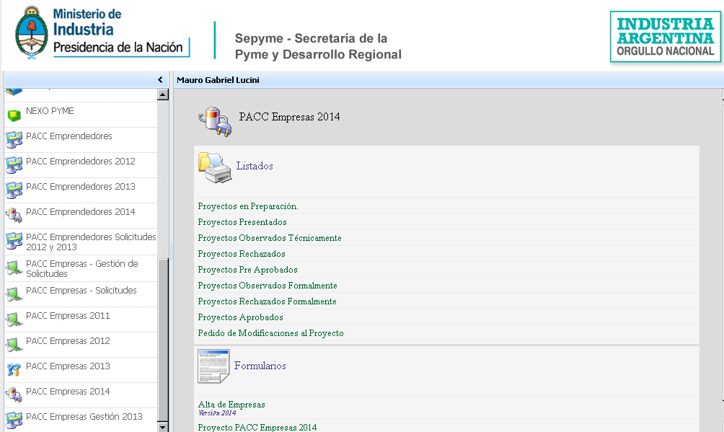

**ALTA DE DATOS DE EMPRESA**

Para ingresar una nueva Empresa haga clic en Alta de Datos de la Empresa y accederá a:

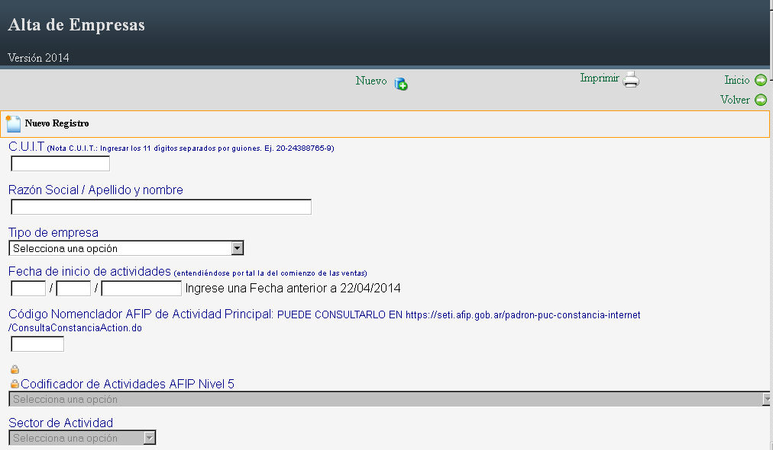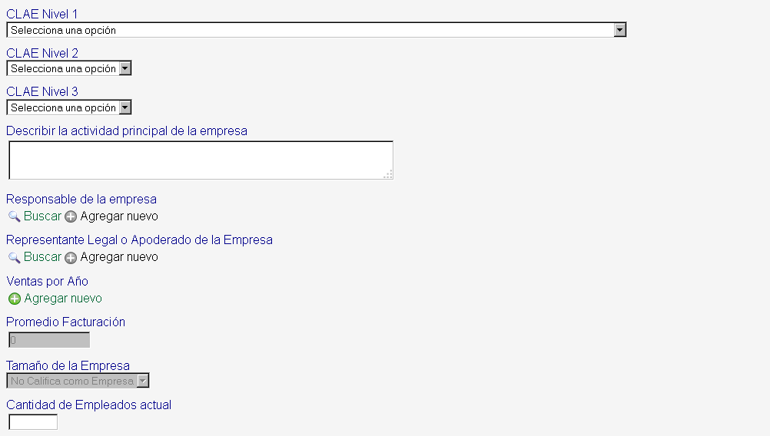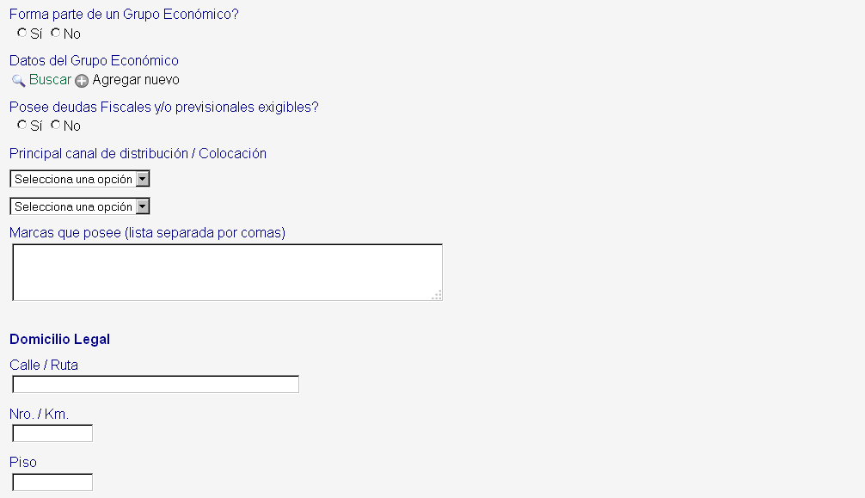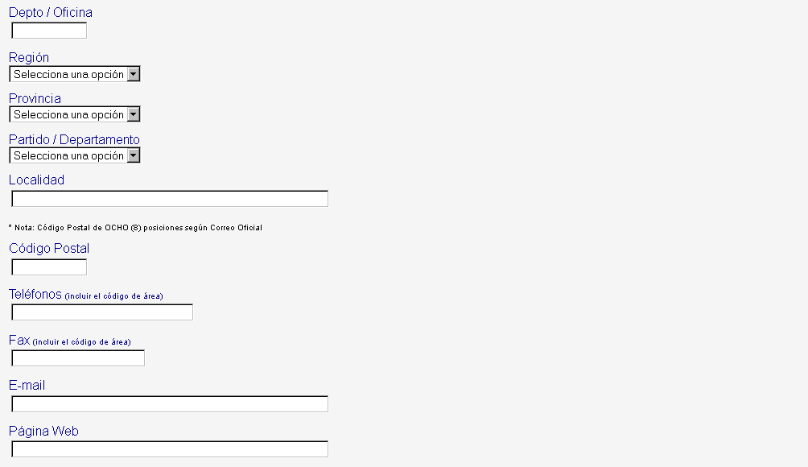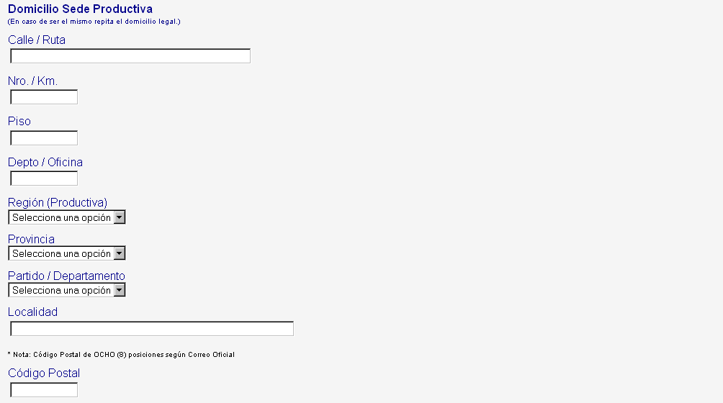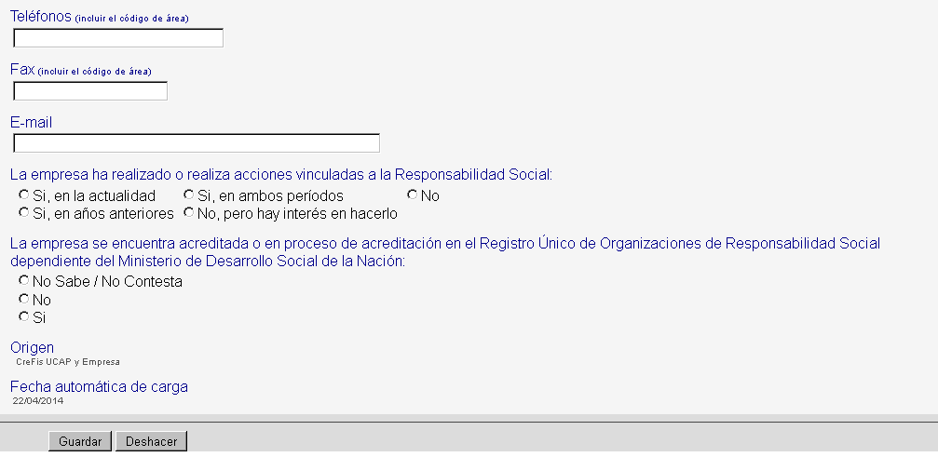

Ingrese el Nro. de CUIT de la nueva Empresa, puede ocurrir:

1- Que la Empresa ya haya sido ingresada por otro usuario: en este caso aparecerá el siguiente mensaje:

Este C.U.I.T ya se encuentra registrado por otro Usuario. **No continúe la carga.** Para modificar los datos debe ponerse en contacto con el Usuario que hizo el alta, o solicitar que le trasladen los datos.

Solo el usuario que ingresó los datos podrá modificar los datos de la Empresa. Si esto no es posible, debe solicitar el traslado de los datos de la empresa a su usuario, enviando un mail a [dna2@industria.gob.ar](mailto:dna2@industria.gob.ar) con los siguientes datos:

* Asunto: Asociar datos de Empresa.
* Cuerpo del mail: Datos de la Empresa
  + Cuit
  + Nombre del Usuario
  + Nick
  + Nombre y Apellido
  + DNI
  + E-mail

Cuando reciba la respuesta del mail confirmando el traslado podrá modificar los datos.

2- Que los datos estén cargados y se hayan ingresado con su usuario, con lo que aparecerá el siguiente mensaje:

Este C.U.I.T ya se encuentra registrado en nuestras bases. Para completar este formulario haga click >>aquí<<

Haciendo clic en el link accederá a la vista con todos los datos ya cargados de la Empresa en cuestión.

3- Que la Empresa sea efectivamente un nuevo ingreso.

En cualquiera de todos los casos, deberá ingresar todos los datos que componen el formulario.

Si al momento de “Guardar” los datos la vista no se cierra es porque faltan datos a integrar. Los mismos se identifican con el campo en amarillo y/o con un mensaje en rojo a su derecha. Si no ingresó todos los datos de la Empresa estos NO se guardarán, y en tal caso deberá ingresarlos nuevamente (no hay posibilidad de recuperación de los mismos).

IMPORTANTE:

En Código Nomenclador AFIP de Actividad Principal: Debe ingresar aquí el Código de Nomenclador AFIP Nivel 5 (2013) o Código de CLANAE Nivel

También deberá ingresar el CLAE (Resolución Gral. 3537 01/11/2011).

Hay datos que no se podrán modificar una vez ingresados y guardados, a saber:

CUIT (verifique que la carga se correcta ya que una vez guardado no se podrá modificar).

Ventas por Año (antes de confirmar el ingreso de un (1) año de ventas verifíquelo, ya que no podrá modificarlo).

En caso de error en la carga de estos datos deberá solicitar la modificación de los mismos enviando un mail a [dna2@industria.gob.ar](mailto:dna2@industria.gob.ar) indicando el problema. En caso de errores en las ventas por año deberá ingresar todos los datos correctos (por más que estén duplicados los años) y luego solicitar la eliminación de los incorrectos especificando claramente año e importe a eliminar.

El resto de los datos de ingreso se pueden modificar.

Hay datos que se autocompletan en base a la información que va ingresando (Promedio de Facturación, Tamaño de la empresa, etc.), para lo cual es importante que ingrese los datos en el orden que se los solicita para evitar confusiones en la carga (por ejemplo de acuerdo a la fecha de inicio de actividades será la cantidad de Ventas por año que deberá ingresar).

Los Datos de Personas que se solicitan (Responsable y Representante legal), para poder agregar primero debe buscar. La búsqueda se realiza por DNI de la persona y solo le permitirá agregar en caso que dicha búsqueda sea nula. En cualquier caso haga clic donde le indican las leyendas (si no encuentra en el mensaje de clic aquí (Y de esta forma podrá agregar nuevo) y si lo encuentra en agregar (en la vista de búsqueda).

Todos los datos deben estar completos para poder “Guardar”.

**PROYECTO PACC 1.1 EMPRESAS**

Una vez completo y guardado el formulario de Empresa acceda al formulario de proyecto y verá:

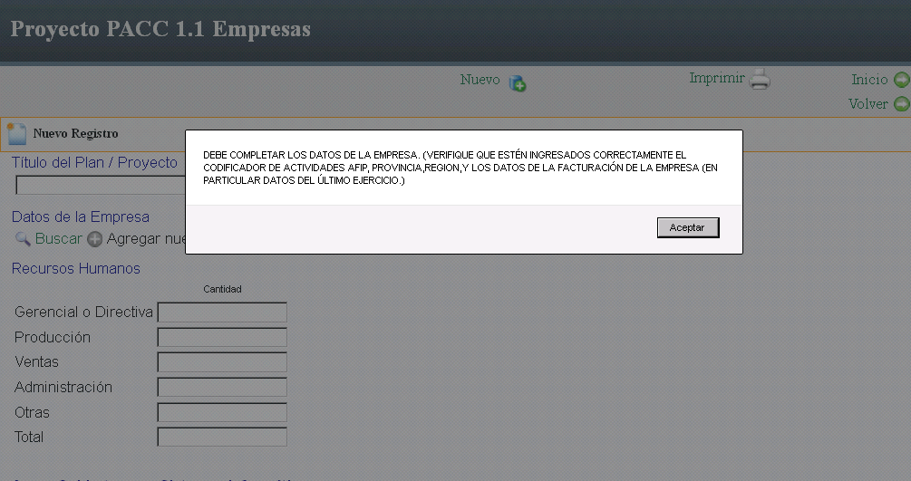

El mensaje desplegado es informativo y le informa datos de relevancia para el proyecto que deberá ingresar en la empresa. Si Ud. ha dado de alta la empresa antes de la carga del formulario de proyecto, seguramente estos datos ya los ha ingresado en forma correcta.

Si la empresa fue cargada con anterioridad deberá ingresarlos o verificar que estén correctos.

Haciendo clic en aceptar deberá ingresar:

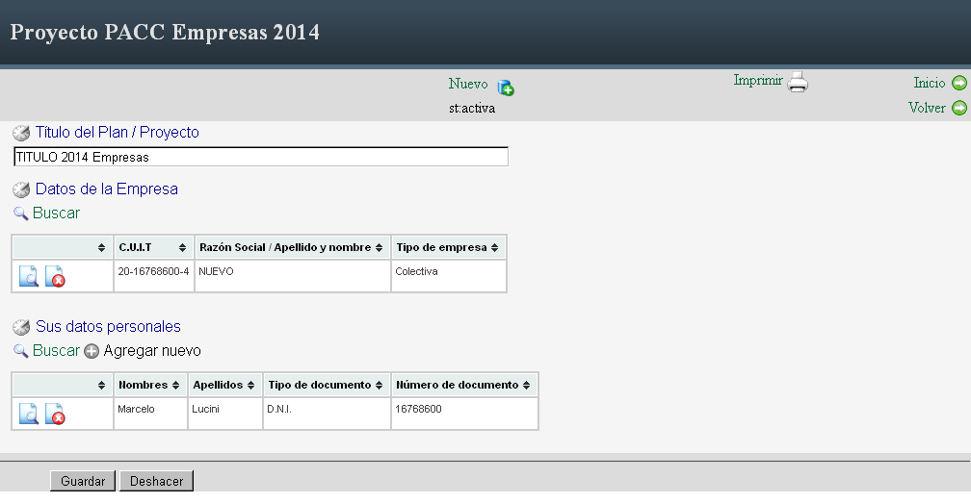

Ud. deberá ingresar todos los datos. Tenga en cuenta que la carga del proyecto consta de tres vistas de carga. Para que el proyecto quede en preparación Ud. deberá cargar los todos los datos de esta vista y al guardar, pasar a la siguiente. A partir de ese momento se continúa la carga accediendo por el listado de proyectos en preparación. Sólo se describirán los campos que puedan presentar algún tipo de conflicto o duda para su ingreso.

Datos de la Empresa: haga clic en buscar, con lo que accederá a:

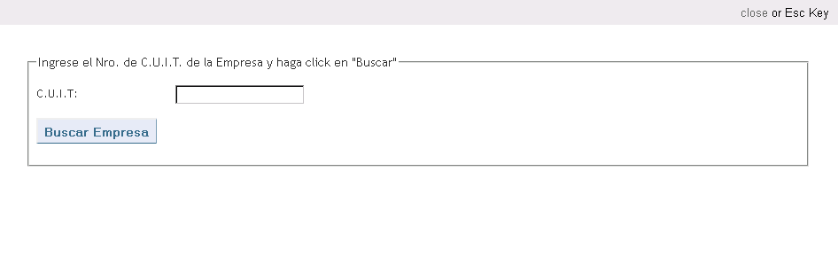

Ingrese el CUIT de la empresa (con guiones de separación y sin espacios delante ni atrás del mismo) haga clic en buscar si el resultado de la búsqueda es:

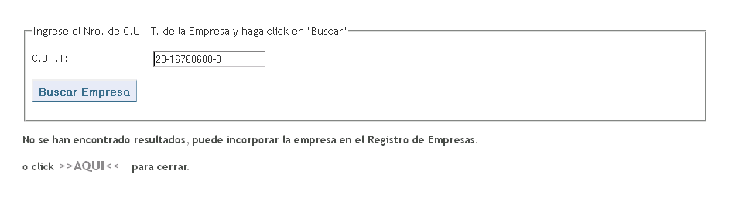

Significa que no hay empresa con ese CUIT ingresado. Salga e integre el formulario de Alta de Empresa.

Si la búsqueda arroja resultado verá:

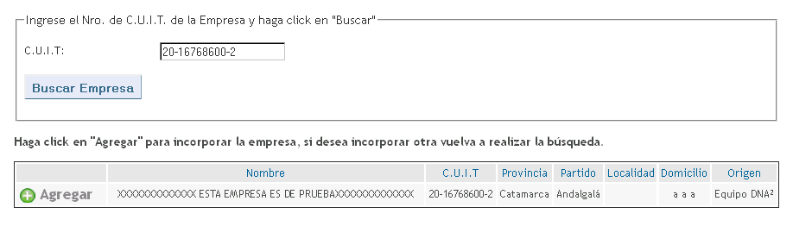Haciendo clic en Agregar accederá a la vista de modificación de los datos de la empresa. Modifique si fuera necesario los datos de la misma (si la empresa estaba ingresada con anterioridad deberá conformar algunos datos).

Cuando guarde la vista de empresa verá:

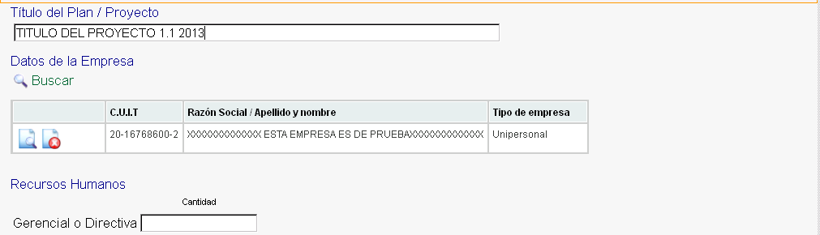

Ud. puede acceder al Ingreso o modificación de los datos de la empresa en cuestión, accediendo por medio del Icono una vez seleccionada la empresa y accederá al formulario de empresa y podrá modificar los datos de la misma (vea alta de empresas).

Cuando guarde, si los datos está completos pasará a la siguiente vista de carga. (Si esto no ocurre es porque hay datos incompletos. En todos los casos que no estén completos los datos requeridos los mismos se resaltarán en amarillo (campos de texto o numéricos) o con un mensaje debe ingresar al menos 1 en rojo en casos de subformularios.)

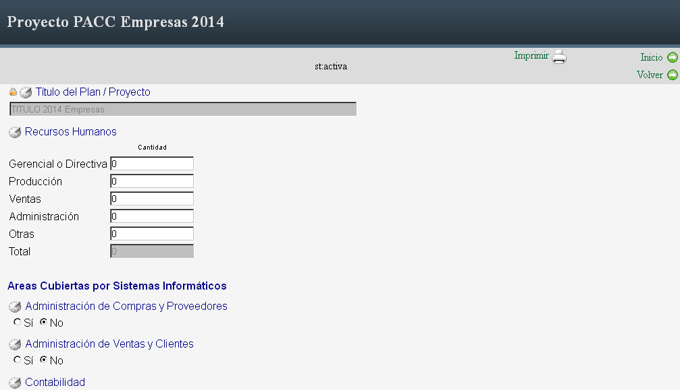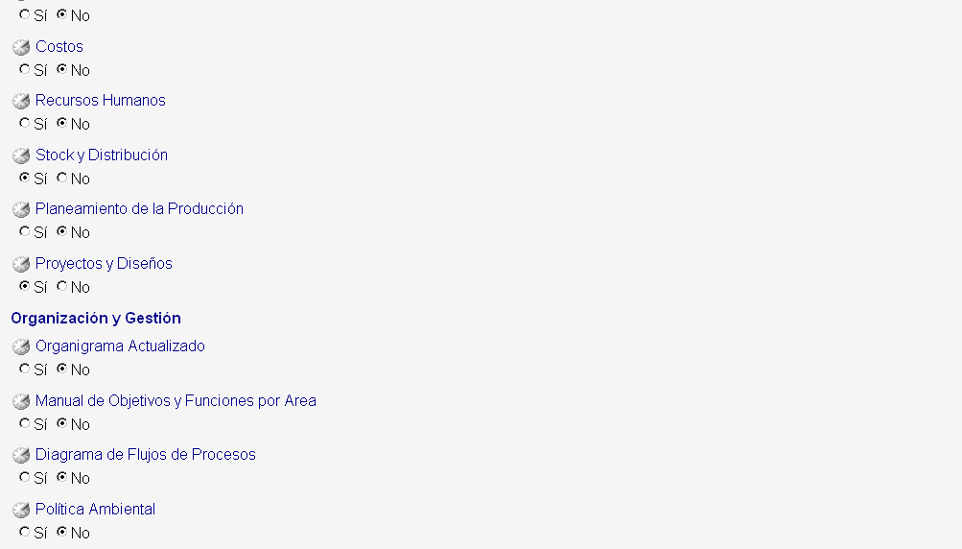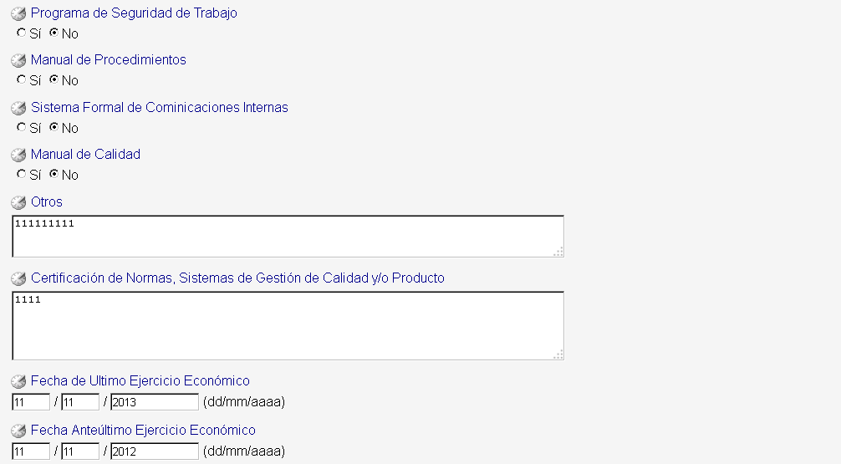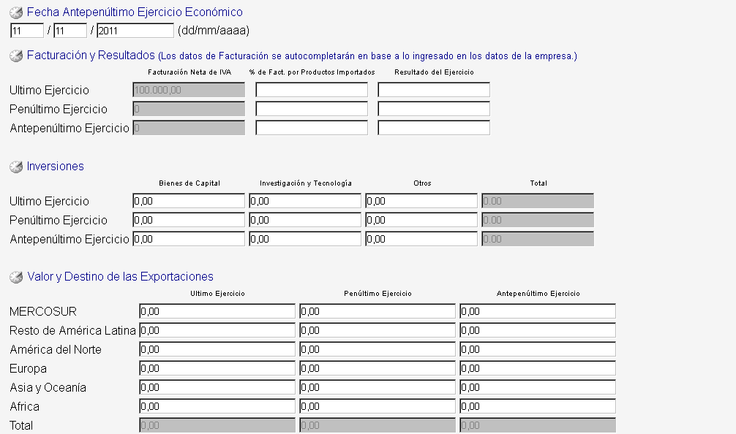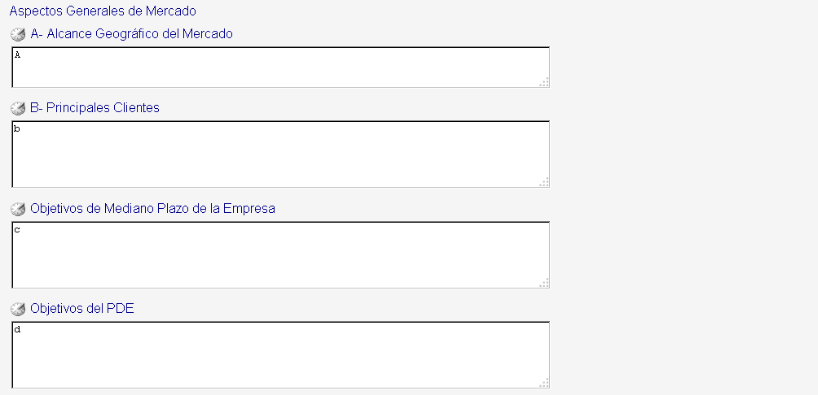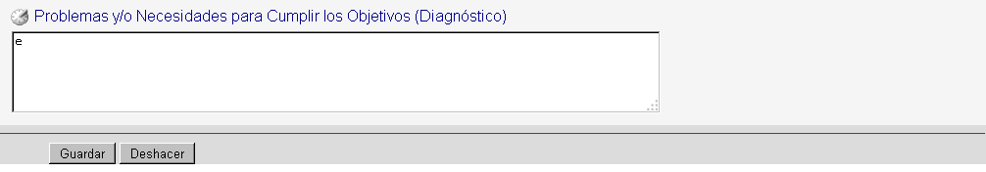

Donde los campos de Facturación neta de IVA para los últimos 3 períodos se auto completarán con los ingresados en los datos de la empresa una vez que guarde esta vista.

Cargados todos los datos accederá a:

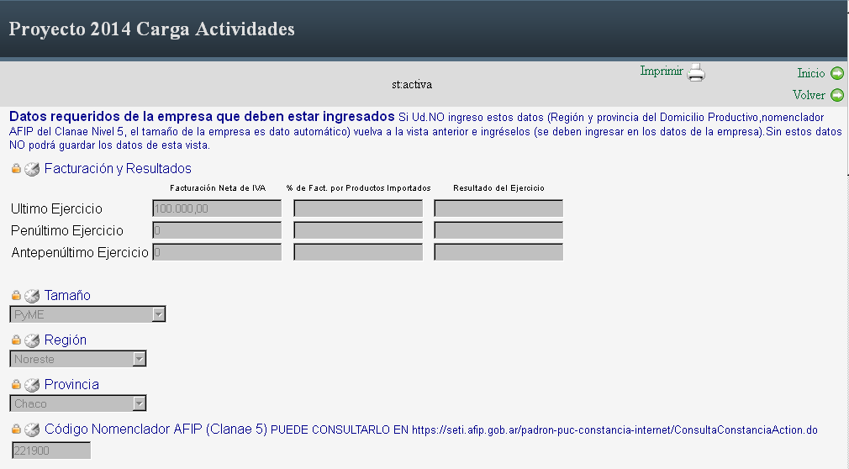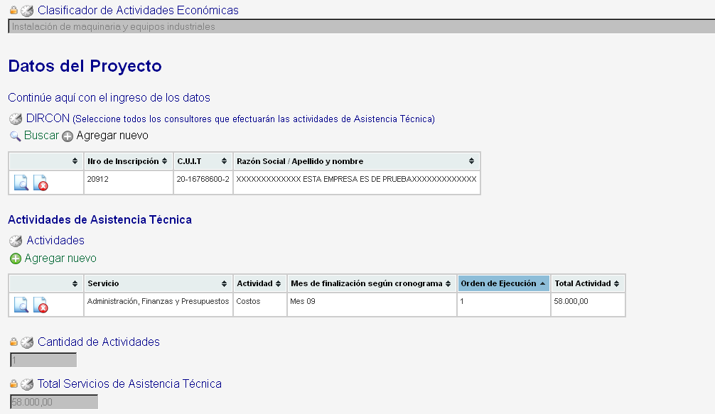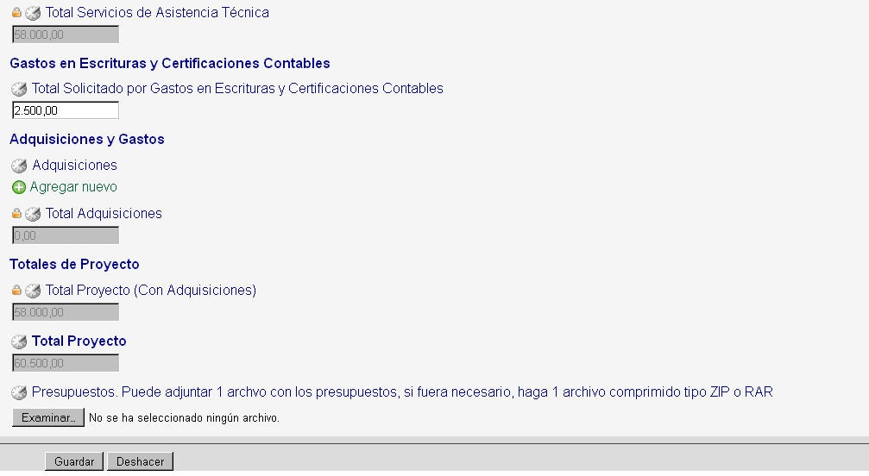

En esta verá, en la primer parte los datos requeridos que se han auto completado, para que pueda verificar su exactitud.

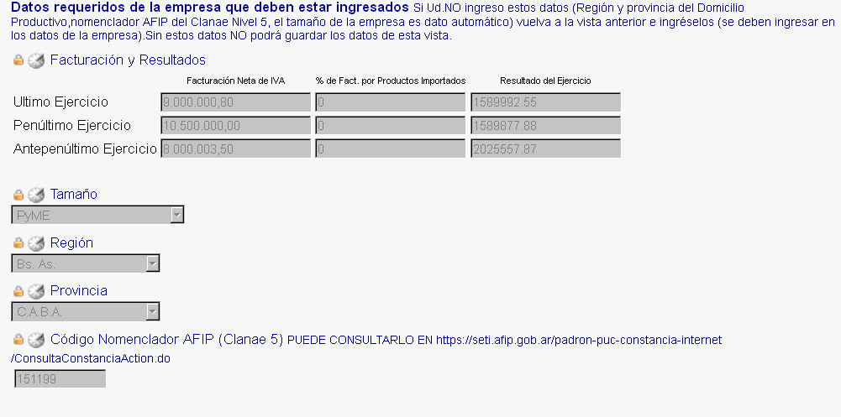

Luego de Datos del proyecto Ud. debe continuar la carga del proyecto propiamente dicho.

En DIRCON deberá ingresar todos los consultores que efectuarán las actividades de Asistencia Técnica.

Deberá seleccionar del Directorio de consultores todos los Consultores que prestarán Servicios de Asistencia Técnica en el proyecto (si no los selecciona no podrá lego completar la carga de las tareas).

Presionando el botón Buscar accederá a:

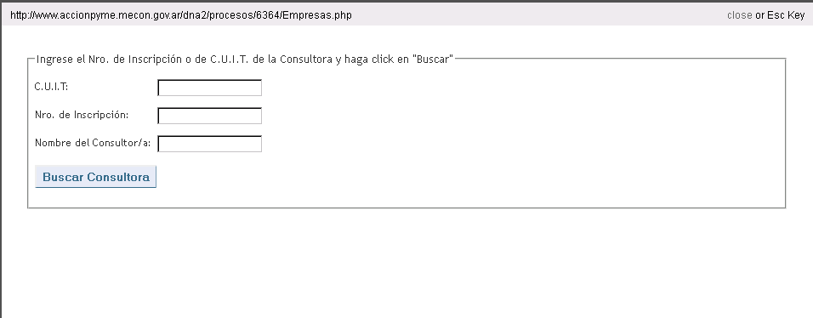

Ingrese 1 de los argumentos de búsqueda y haga clic en Buscar consultora y verá

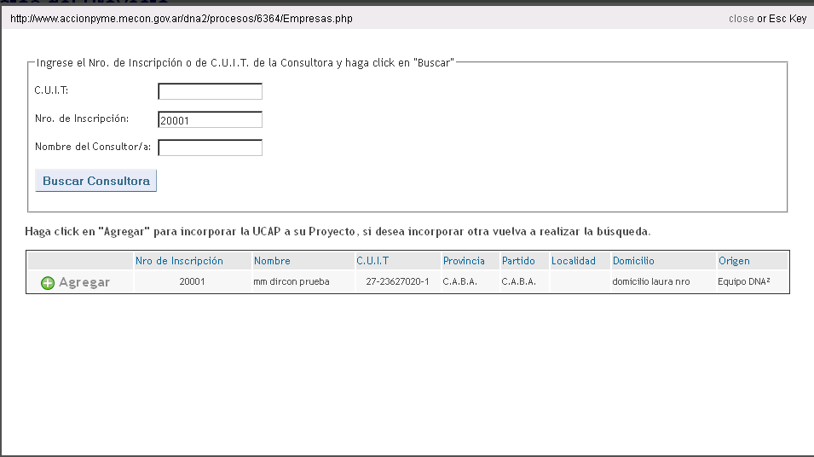

Haciendo clic en Agregar se actualizará la lista de Consultores DIRCON.

**Ingreso de Actividades y Tareas.**

Haciendo clic en Agregar Nuevo bajo actividades accederá a la ventana de Ingreso /Modificación de Actividades.

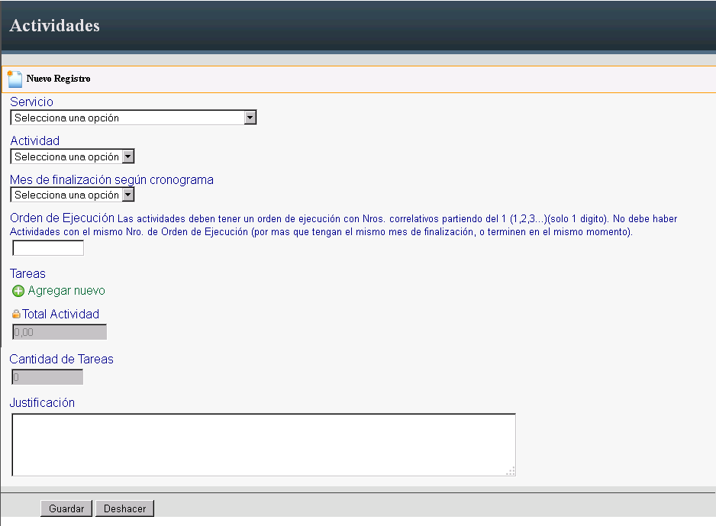

Seleccione Servicio y actividad haciendo Clic cada campo.

Seleccione mes de finalización de la tarea e ingrese el orden de ejecución. Tenga en cuenta que el orden de ejecución debe ser correlativo, de 1 solo dígito y no debe haber repeticiones.

Agregando tareas.

Haga clic en agregar Nuevo y accederá a la carga de tareas:

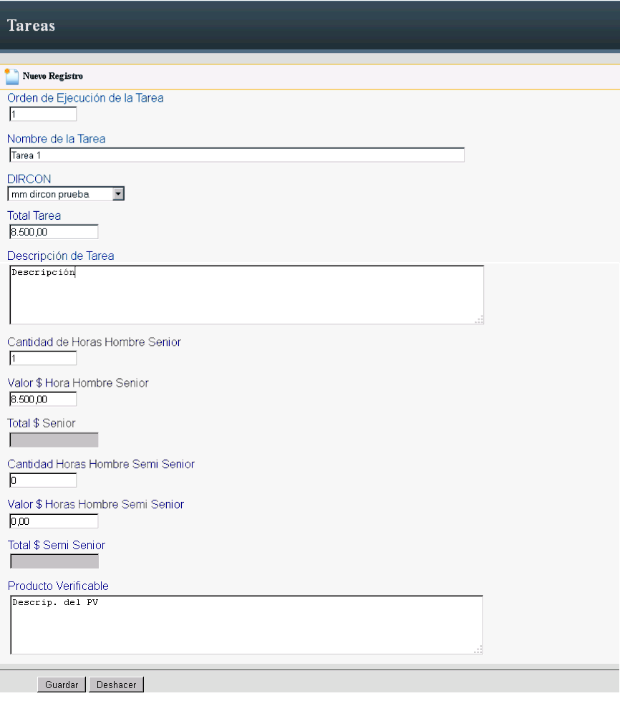

En la misma deberá ingresar todos los datos que se le solicitan. El DIRCON podrá seleccionarlo en base a la lista ya cargada.

El orden de ejecución debe ser correlativo, de 1 solo dígito y no debe haber repeticiones.

Al guardar la tarea se actualizará la lista de tareas en actividad. Repita el proceso para cada tarea de la Actividad.

Cargue Justificación de Actividad y los Datos Adicionales si los tuviere.

Guarde.

Repita el proceso para cada actividad del proyecto.

Si no presenta gastos en certificaciones contables ingrese 0,00.

De forma similar a las ya explicadas podrá Agregar Nuevas Adquisiciones.

NOTAS:

En todos los casos haciendo clic en  podrá modificar los datos ingresados. Haciendo clic en  podrá borrar. Para que el borrado se haga efectivo deberá guardar el formulario que contiene la grilla del ítem a borrar. Una vez cargados todos los datos accederá al Reporte Proyecto PACC 1.1 Empresas (2014) donde verá un resumen de lo carga y al final del mismo:

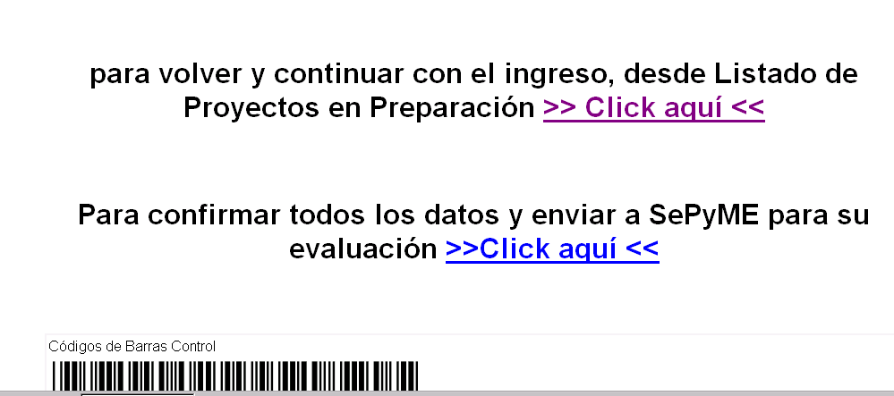

En caso que los datos requeridos no hayan sido cargados NO podrá enviar el proyecto.

### Anexo VI: MODELO DE CERTIFICACIÓN CONTABLE PARA LA PRESENTACIÓN DE PROYECTOS

Señores

Razón Social/Nombre

Domicilio Legal

C.U.I.T.

En mi carácter de Contador Público independiente, a solicitud del interesado y para su presentación ante la SECRETARÍA DE LA PEQUEÑA Y MEDIANA EMPRESA Y DESARROLLO REGIONAL del MINISTERIO DE INDUSTRIA, certifico la información detallada en el apartado siguiente:

1. INFORMACIÓN OBJETO DE LA CERTIFICACIÓN

Declaración efectuada por la Sociedad/Empresa XXXXXX con respecto a la inscripción en la ADMINISTRACIÓN FEDERAL DE INGRESOS PÚBLICOS, entidad autárquica en el ámbito del MINISTERIO DE ECONOMÍA Y FINANZAS PÚBLICAS, la actividad principal de la empresa, las ventas de los últimos TRES (3) ejercicios, las relaciones de vinculación y/o control con otras sociedades, y demás información incluida en hoja adjunta en los términos de la reglamentación de la SECRETARÍA DE LA PEQUEÑA Y MEDIANA EMPRESA Y DESARROLLO REGIONAL del MINISTERIO DE INDUSTRIA para su PROGRAMA DE ACCESO AL CRÉDITO Y COMPETITIVIDAD PARA LAS MICRO, PEQUEÑAS Y MEDIANAS EMPRESAS, (MiPyME) firmada por mí al solo efecto de su identificación.

1. TAREA PROFESIONAL REALIZADA

La emisión de una certificación consiste en constatar determinados hechos y circunstancias con registros contables y documentación de respaldo. Por lo expuesto, mi tarea profesional se limitó a cotejar los conceptos contenidos en la Declaración señalada en el punto 1 con los comprobantes respaldatorios correspondientes y que detallo a continuación, referenciados para cada uno de los puntos indicados en la planilla de datos que se adjunta:

1.

2.

3.

4.

5.

6

Etc.

B) MANIFESTACIÓN

En función de la tarea realizada, certifico que los datos de la Declaración Jurada adjunta surgen de la documentación detallada en el punto anterior.

En la Ciudad de..........................., a los ....... del mes de ............................de 2014.

Cdor.xxxxxxxxxxxx

Contador Público Nacional C.P.C.E.----. T° xxx F° xxx

|  |  |
| --- | --- |
| **ANEXO DECLARACIÓN JURADA SOBRE "BASE DE DATOS DE LA EMPRESA"** | |
| Razón Social / Nombre: |  |
| C.U.I.T. N°: |  |
| Tipo de empresa (SA, SRL, Sociedad de Hecho, Unipersonal, etcétera): |  |
| Domicilio legal: |  |
| Calle / Ruta: |  |
| N°/ Km: |  |
| Piso: |  |
| Depto. / Oficina: |  |
| Código Postal: |  |
| Provincia: |  |
| Partido: |  |
| Localidad: |  |
| Teléfonos: |  |
| E – mail: |  |
| Página Web: |  |
| A) Monto del Patrimonio Neto (al MM/AA): |  |

Origen del capital:

|  |  |
| --- | --- |
| % Argentino: |  |
| % Extranjero |  |
| B) Fecha de inicio de actividades: (Entendiéndose por tal el registro de ingresos por ventas) (1) |  |
| Código de actividad principal (según Codificador de actividades AFIP): |  |
| Código de actividad secundaria (según Codificador de actividades AFIP): |  |
| Actividad principal que desarrolla Descripción detallada: |  |
| Detalle de Bienes/Servicios que ofrece: |  |

C): Ventas anuales de los últimos TRES (3) ejercicios (2)

|  |  |
| --- | --- |
| Monto Ventas anuales - Ejerc. 201..: |  |
| Monto Ventas anuales - Ejerc. 201..: |  |
| Monto Ventas anuales - Ejerc. 201..: |  |
| Promedio de las Ventas de los TRES (3) últimos ejercicios (2): |  |
| ¿La empresa integra un grupo económico en carácter de controlante o controlada en los términos del Artículo 33 de la Ley N° 19.550 de la ley de Sociedades Comerciales (t.o. 1984) y sus modificaciones? | SI/NO |

Ventas Consolidadas del grupo económico (2):

|  |  |
| --- | --- |
| Monto Ventas anuales - Ejerc. 20__/20__: |  |
| Monto Ventas anuales - Ejerc. 20__/20__: |  |
| Monto Ventas anuales - Ejerc. 20__/20__: |  |
| Promedio de ventas del grupo económico: |  |
| ¿La empresa está vinculada con otras sociedades en los términos del Artículo 33 de la Ley N° 19.550 de la ley de Sociedades Comerciales (t.o. 1984) y sus modificaciones? | SI/NO |
| Entre las empresas vinculadas ¿Cuál es el mayor monto promedio de ventas (2) de los últimos TRES (3) ejercicios? |  |

E) Destino de Ventas: (% de venta según su mercado de destino)

|  |  |  |  |
| --- | --- | --- | --- |
| Argentina: | |  | |
| Exportación: | |  | |
| ¿La Empresa es importadora de productos finales destinados a la reventa? | | SI/NO | |
| Si corresponde, ¿El % de facturación por ventas de productos importados destinados a la reventa, con respecto a las ventas totales, supera el VEINTICINCO POR CIENTO (25 %)? | | SI/NO | |
| F) ¿La Empresa posee deuda impositiva exigible? | | SI/NO | |
| ¿La Empresa posee deuda previsional exigible? | | SI/NO | |
| (1) Si la empresa es una sociedad regularmente constituida que es continuadora de otra sociedad regular o de hecho o de una empresa unipersonal, en tanto la actividad principal de ambas sea la misma y la sociedad antecesora haya sido dada de baja en los registros impositivos, puede consignarse la fecha de inicio de actividades de la antecesora.  (2) Se entenderá por ventas totales anuales, el valor de las ventas que surja del promedio de los últimos TRES (3) Estados Contables o información contable equivalente adecuadamente documentada, excluidos el Impuesto al Valor Agregado, el Impuesto Interno que pudiera corresponder, y deducido hasta CINCUENTA POR CIENTO (50%) del valor de las Exportaciones que surjan de dicha documentación. | | | |
|  |  | |
| Lugar y Fecha: |  | |
|  |  | |
| Contador Independiente: | Representante de la empresa: | |
| Firma: | Firma: | |
| Aclaración: | Aclaración: | |
| C.P.C.E.----------. T° F° |  | |
| Firmado a los efectos de su identificación con la Certificación adjunta de fecha dd/mm/aaaa | | |

### Anexo VII: Carta Compromiso para la Ejecución del Proyecto de Desarrollo Empresarial (PDE)

Ciudad de ……., ……de ……de 201..

Sres. PROGRAMA DE ACCESO AL CRÉDITO Y COMPETITIVIDAD PARA MICRO, PEQUEÑAS Y MEDIANAS EMPRESAS (MiPyME) (Préstamo BID 1884/OC-AR). SECRETARIA DE LA PEQUEÑA Y MEDIANA EMPRESA Y DESARROLLO REGIONAL del MINISTERIO DE INDUSTRIA.

Referencia: PDE Nro.: …/201...

Por medio de la presente, manifiesto conocer, entender y aceptar en su totalidad la normativa aplicable al Proyecto de Desarrollo Empresarial (PDE) cuya aprobación definitiva estoy gestionando. En especial, me comprometo a tener siempre presente y cumplir lo que a continuación enumero:

1. Realizar los máximos esfuerzos para completar la ejecución total de nuestro PDE en el plazo final otorgado, reconociendo la importancia que supone la ejecución total en tiempo y forma de los fondos comprometidos a partir de la aprobación de un PDE, dado que el no cumplimiento de esto supone una limitación para otra EMPRESA potencial beneficiaria del Programa PACC.
2. Conocer lo dispuesto en el Reglamento Operativo del Programa, aprobado por Disposición N° 8 de fecha 25 de febrero de 2009 de la ex SUBSECRETARIA DE LA PEQUEÑA Y MEDIANA EMPRESA Y DESARROLLO REGIONAL de la ex SECRETARÍA DE INDUSTRIA, COMERCIO Y DE LA PEQUEÑA Y MEDIANA EMPRESA del ex MINISTERIO DE PRODUCCIÓN. En especial, todo lo referido a situaciones de posibles incumplimientos y penalidades (Sección 1, inciso L del Reglamento Operativo), cuya página web es la siguiente:

<http://www.infoleg.gob.ar/infolegInternet/anexos/150000-54999/150952/texact.htm>

1. Conocer que el PROGRAMA DE ACCESO AL CRÉDITO Y COMPETITIVIDAD PARA MICRO, PEQUEÑAS Y MEDIANAS EMPRESAS (MiPyME), para los casos de PDE no concluidos, podrá limitar el ingreso a nuevas presentaciones de Proyectos en nuevos llamados y/o etapas sucesivas.
2. Conocer las bases y condiciones que reglamentaron el llamado a presentación de PDE en el marco del cual se presentó nuestro PDE. En consecuencia declaro bajo juramento que ni los Prestadores de Servicios de Asistencia Técnica, ni los Proveedores de bienes (en caso de corresponder) incluidos en las actividades descritas en el Proyecto PDE Nº xxxx/año, se encuentran vinculados laboral, societaria o patrimonialmente con nuestra Empresa, ni (en caso de corresponder) con sus controlantes o controladas, ni ocupan cargos en la misma.
3. Conocer y aplicar fielmente el instructivo proporcionado por el Programa para la rendición de las Solicitudes de Desembolsos (SDE) y Solicitudes de Adelantos.

En razón de lo expuesto, ratifico los compromisos asumidos por medio de la presente.

___________________________

Firma, sello y aclaración.

### Anexo VIII: Modelo de Primer Testimonio de Escritura Pública para Empresas y Unidad/es Capacitadoras en (Persona/s Jurídicas/s)

FOLIO Nº____.- PRIMERA COPIA.- ESCRITURA NÚMERO _______________________

En la Ciudad de ________, a ________ días del mes de _______ del año dos mil catorce, ante mí, Escribano Público Autorizante, comparece _________________, de nacionalidad ______________ (Argentina), nacido el ___de _____de ____, ________________(estado civil), titular del Documento Nacional de Identidad número _______________, Clave Única de Identificación Tributaria (CUIT) N°______________, domiciliado legalmente en la calle ________________ de la Ciudad de ___________, persona capaz, de mi conocimiento, doy fe, así como de que interviene en su carácter de __________________(Representante legal de acuerdo al tipo social que corresponda y/o apoderado con facultades suficientes) de la sociedad que gira bajo la denominación de “__________________”, CUIT N° ________________, con domicilio en ____________ y sede social en la calle ________________, objeto _____________________ (designación del objeto principal únicamente), lo que se justificará más adelante, y MANIFIESTA que requiere mi intervención a los fines de poder cumplimentar lo establecido por la SECRETARÍA DE LA PEQUEÑA Y MEDIANA EMPRESA Y DESARROLLO REGIONAL del MINISTERIO DE INDUSTRIA, solicitándome que: justifique la existencia de la persona jurídica y de su vigencia actual, denominación o razón social, fecha de constitución, datos de su inscripción y modificaciones en el registro público correspondiente, domicilio y sede social, objeto social, acreditar la justificación de la personería de su/s representante/s legal/es con mandato vigente y la fecha en que vence su mandato.

YO EL ESCRIBANO AUTORIZANTE EN CUMPLIMIENTO DE LO REQUERIDO HAGO CONSTAR: Que la compareciente acredita lo que me solicita que justifique, con la siguiente documentación: a) La constitución de la sociedad y su existencia legal con la escritura de constitución de la sociedad de fecha _____________, que pasó ante ______, al folio ____ del Registro Notarial ____ a cargo de ___________, la que en su primera copia se inscribió el _____________ bajo el número _____del Libro ___ de _______ (y reformas si las hubiera). b) Que según surge de la documentación citada en el punto anterior la sociedad tiene una vigencia de ____ años contados a partir del __/__/____ (fecha que comienza a correr el plazo), por lo cual la misma se encuentra vigente.- c) Que su Objeto social es:__________________ y su domicilio legal es _____________________d) El carácter de representante legal de la misma con________________(indicar las actas de asamblea de elección de autoridades y de directorio de distribución de cargo si fuera una Sociedad Anónima o actas o instrumento correspondiente si fuera otro tipo societario), que se encuentran inscriptas en ___________. De dicha documentación surge que los representantes estatutarios de la sociedad son ______________________________ (completar lo que corresponda según el tipo de sociedad), que ejercen su mandato por el término de _____ contados a partir del día __/__/____ y hasta el día __/__/___, por lo cual se encuentra vigente.

La documentación relacionada en su primera copia y original la tengo a la vista.

LEIDA Y RATIFICADA firma la requirente de conformidad por ante mí, doy fe.

_______ - Hay un sello.- Ante mí: ______________- PARA ________ expido esta Primera Copia en un Sellado de Actuación Notarial número que sello y firmo en el lugar y fecha de su otorgamiento.

(En caso de tratarse de una Escritura otorgada fuera de la jurisdicción de la Ciudad Autónoma de Buenos Aires, deberá contener la legalización del Colegio de Escribanos correspondiente).